Appendix 2. Danish version of the ‘Young Spine Questionnaire’

Navn______________________________ Klasse________________

Dette spørgeskema handler om ryggen og nakken. Du må kun sætte ét kryds ved hvert spørgsmål. Hvis ingen af svarene passer helt på dig, så sæt kryds ved det, der passer bedst.
1. Nakken sidder som vist på billedet
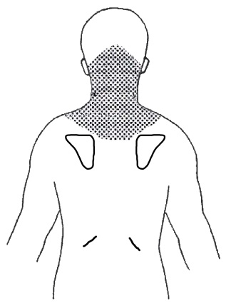
Nakken
 |  |  | Person set bagfra
1a. Har du haft ondt i nakken? |  |  |  |  | Ofte  En gang imellem  En eller to gange  Aldrig
1b. Har du haft ondt i nakken den sidste uge? |  |  |  |  | Ja  Nej
1c. Har du ondt i nakken i dag? |  |  |  |  | Ja  Nej
Ansigterne nedenfor viser hvor meget noget kan gøre ondt. Smerten stiger fra ”ikke ondt” til ”rigtig meget ondt”.
1d. Sæt kryds over det ansigt, der viser hvor ondt du havde i nakken, da det var værst
Ikke ondt |  |  |  |  |  |  |  | Rigtig meget ondt
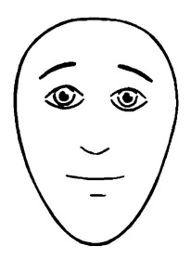 | 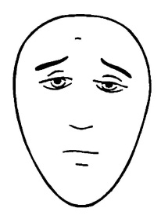 | 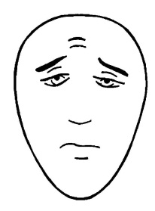 |  |  |  | 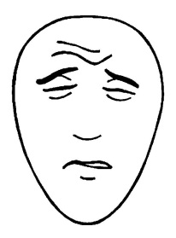 |  | 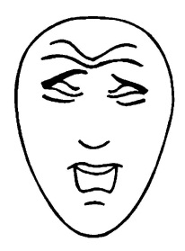

2. Midt på ryggen er som vist på billedet
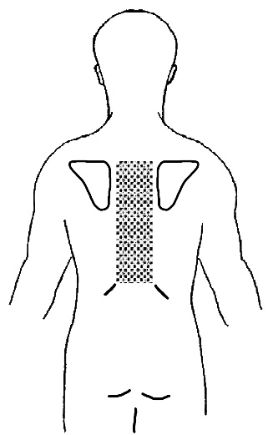
Midt på ryggen
 |  |  | Person set bagfra
2a. Har du haft ondt midt på ryggen? |  |  |  |  |  | Ofte  En gang imellem  En eller to gange  Aldrig
2b. Har du haft ondt midt på ryggen den sidste uge? |  |  |  |  |  | Ja  Nej
2c. Har du ondt midt på ryggen i dag? |  |  |  |  |  | Ja  Nej
2d. Sæt kryds over det ansigt, der viser hvor ondt du havde midt på ryggen, da det var værst?
Ikke ondt |  |  |  |  |  |  |  |  | Rigtig meget ondt

3. Lænden sidder som vist på billedet
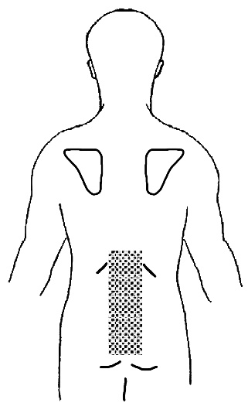
Lænden
 |  |  | Person set bagfra
3a. Har du haft ondt i lænden? |  |  |  |  | Ofte  En gang imellem  En eller to gange  Aldrig
3b. Har du haft ondt i lænden den sidste uge? |  |  |  |  | Ja  Nej
3c. Har du ondt i lænden i dag? |  |  |  |  | Ja  Nej
3d. Sæt kryds over det ansigt, der viser hvor ondt du havde i lænden, da det var værst?
Ikke ondt |  |  |  |  |  |  |  | Rigtig meget ondt

4. Skole, fritid og behandling
4a. Er du blevet hjemme fra skole på grund af ondt i ryg eller nakke? |  | Ofte  En gang imellem  En eller to gange  Aldrig
4b. Har ondt i ryg eller nakke forhindret dig i at dyrke idræt? |  | Ofte  En gang imellem  En eller to gange  Aldrig
4c. Har du været hos læge, kiropraktor eller fysioterapeut på grund af ondt i ryg eller nakke? |  | Ofte  En gang imellem  En eller to gange  Aldrig
5. Familien
5a Har din far (ham, du bor ved) nogensinde haft ondt i ryg eller nakke? |  | Ja  Nej
5b. Hvis han har, bliver han så hjemme fra arbejde? |  | Ofte  En gang imellem  Aldrig
5c Har din mor (hende, du bor ved) nogensinde ondt i ryg eller nakke? |  | Ja  Nej
5d. Hvis hun har, bliver hun så hjemme fra arbejde? |  | Ofte  En gang imellem  Aldrig

